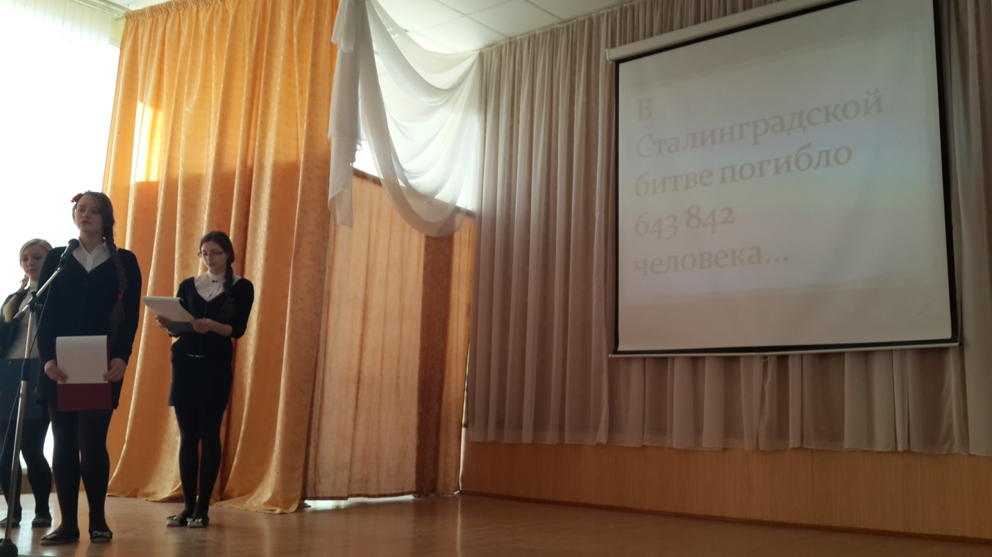

К 70-летию Великой победы.
В рамках подготовки к 70-летию Великой победы в школе прошло мероприятия, посвященное Сталинградской битве «Священный Сталинград». В ходе мероприятия ученицы 7А класса рассказали ребятам о ходе, ключевых моментах и итогах Сталинградской битвы.

